**需求分析**

需求更新记录

|  |  |  |  |
| --- | --- | --- | --- |
| 更新日期 | 版本号 | 更新概述 | 编辑者 |
| 2013.09.06 | 1.0 | 初始化 | 付仕海 |
| 2013.09.10 | 1.1 | 细化前台需求，附图 | 付仕海 |
| 2013.09.12 | 1.2 | 细化后台需求 | 付仕海 |
| 2013.09.17 | 1.3 | 所需时间估计 | 付仕海 |
|  |  |  |  |
|  |  |  |  |
|  |  |  |  |
|  |  |  |  |
|  |  |  |  |
|  |  |  |  |
|  |  |  |  |
|  |  |  |  |
|  |  |  |  |
|  |  |  |  |
|  |  |  |  |
|  |  |  |  |
|  |  |  |  |

前提：由于没有前台开发一起做需求分析， 以及网站内容，前端展示的不确定性， 本需求分析可能和实际项目所用时间有一定差异。

1. 环境搭建：
   1. 服务器托管：约3150/年， 见

<http://www.aliyun.com/product/ecs/?spm=5176.383338.10.3.KtKBGw#price>

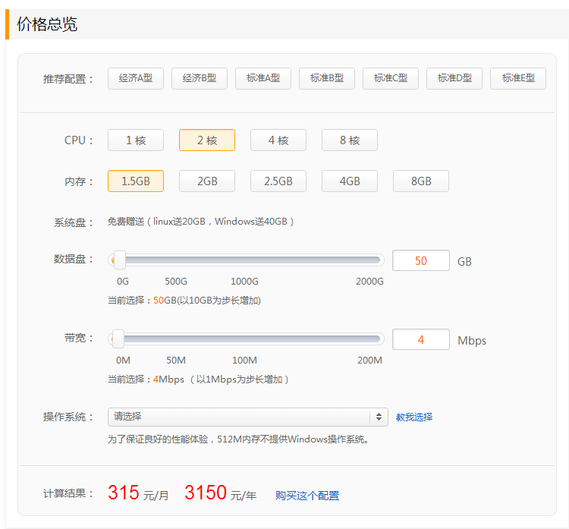

* 1. 域名租用：约55/年， 见<http://www.xinnet.com/>

1. 前台（参考<http://www.quannonghui.com/>）
   1. 首页
      1. 导航：首页，产品展示，热销产品，新品上市，精品推荐，合作商家，关于我们；
      2. 产品搜索，全文检索；

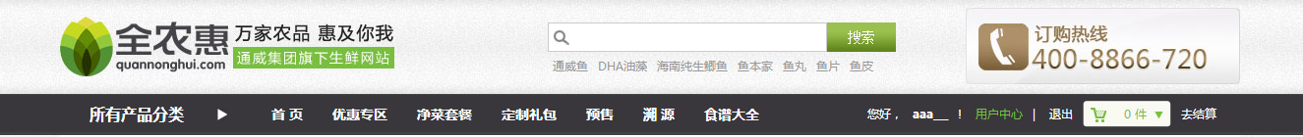

* + 1. 注册，登录；
    2. 联系信息；
    3. 大图广告位，后台可以配置广告位上的图片（支持多张图片）；



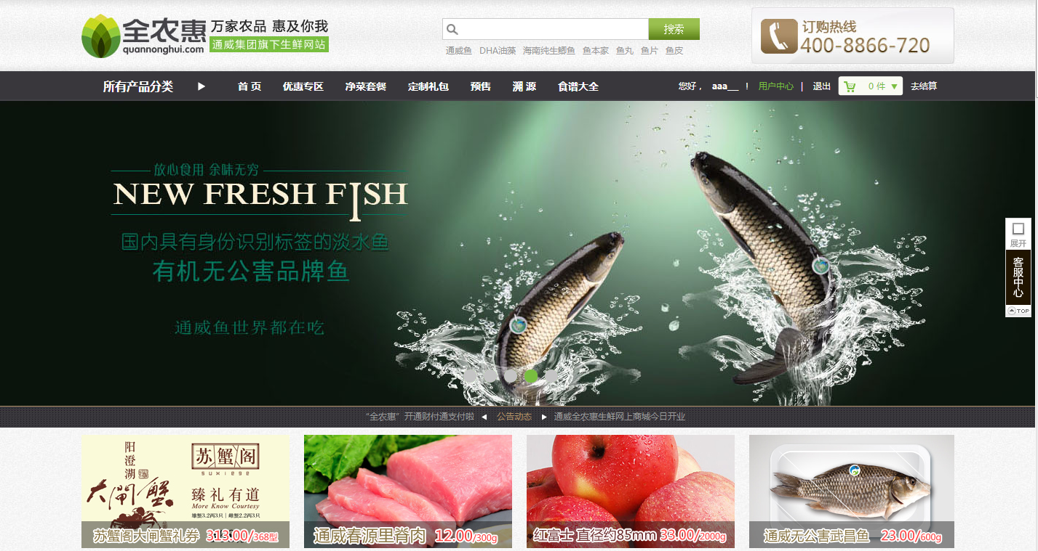

* + 1. 产品列表，展示产品图片，名称，价格，以及加入购物车按钮，分页展示；
       1. 主模块；

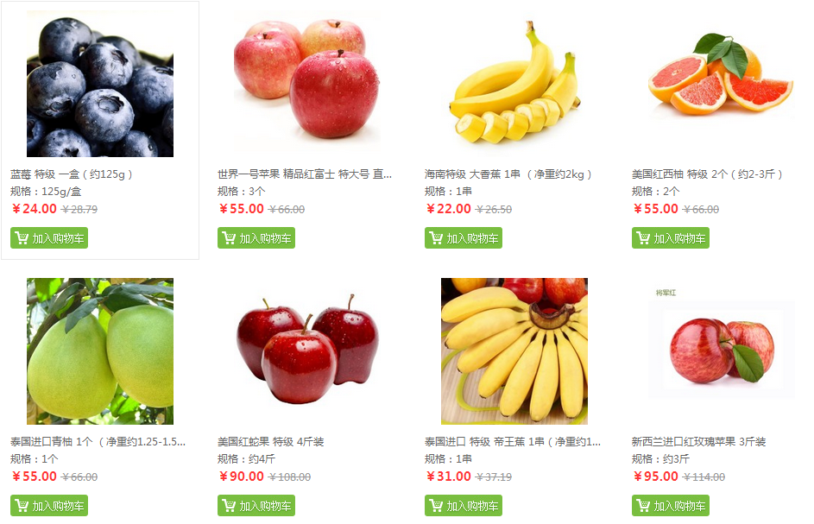

* + - 1. 新品上市模块（排版方式待确定）；

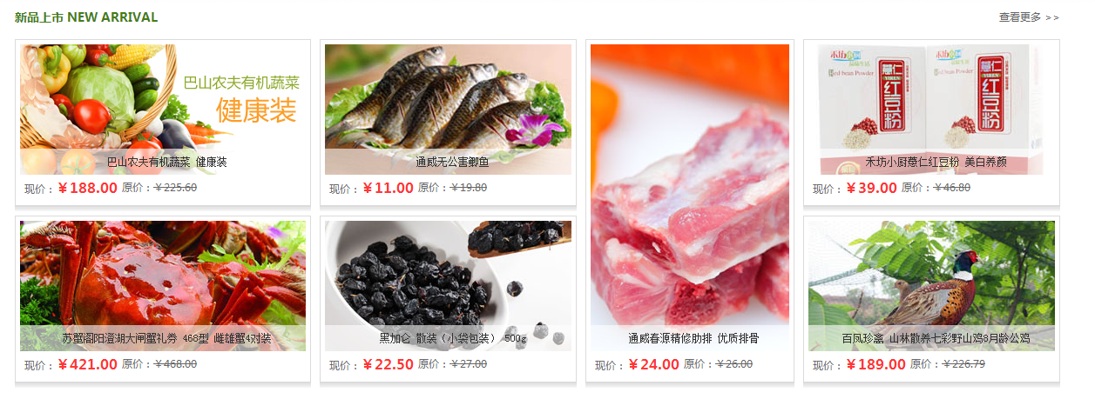

* + - 1. 精品推荐模块（展示效果同上，排版方式待确定）；
      2. 热销产品模块（展示效果同上，排版方式待确定）；
  1. 产品展示
     1. 左边添加产品分类导航；
     2. 左下添加精品推荐；
     3. 中上添加热卖推荐

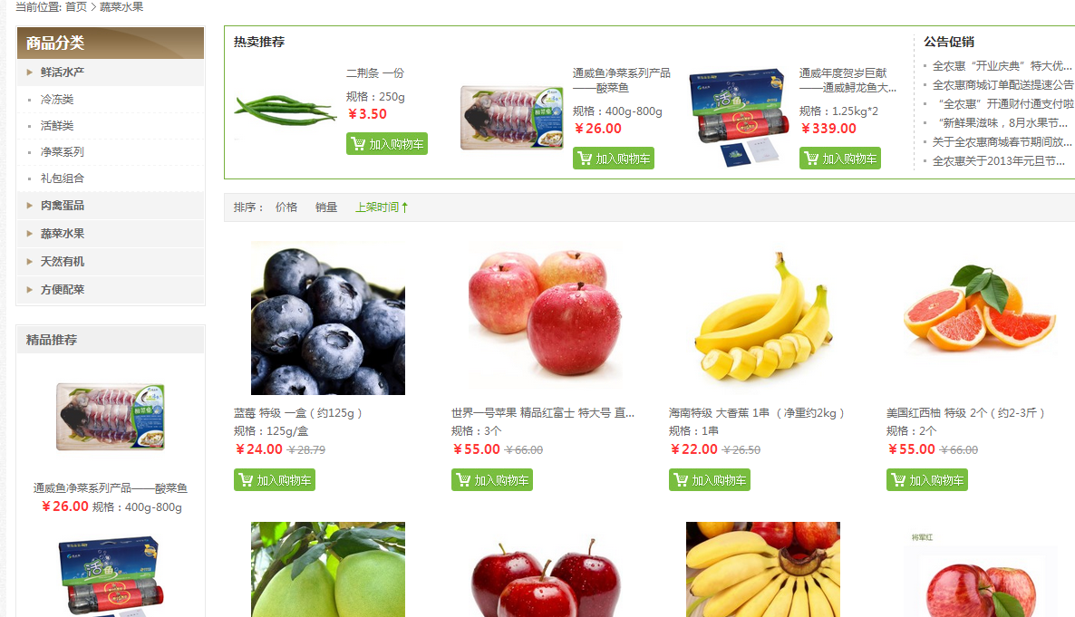

* + 1. 产品列表部分同首页；
  1. 产品详情

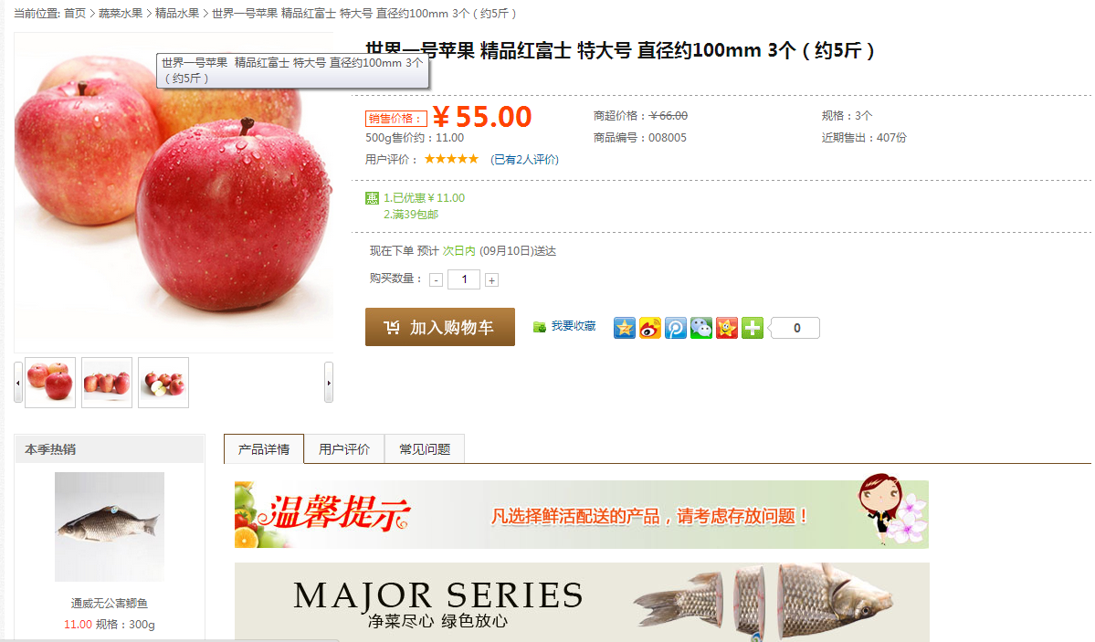

* + 1. 详情导航条
    2. 产品图片
    3. 产品名称
    4. 产品单价
    5. 购买数量
    6. 产品产地（回溯）
    7. 产品详情
    8. 用户评价

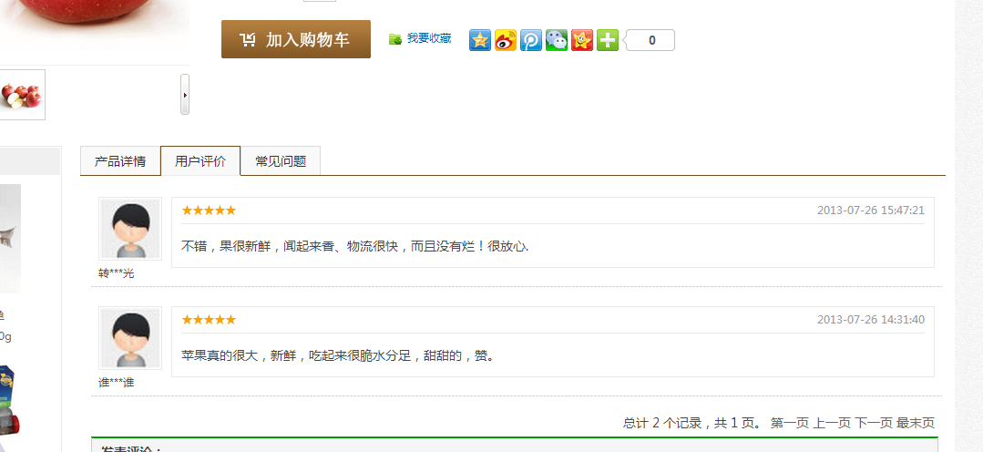

* 1. 个人中心
     1. 个人信息
        1. 邮件验证（没有通过邮件验证的用户不能购买产品）
        2. 密码重置（通过邮件）
        3. 登录用户长时间内（比如1年内）不用再次登录，在更改个人密码或者购买产品的时候需要再次输入密码验证用户
     2. 地址管理

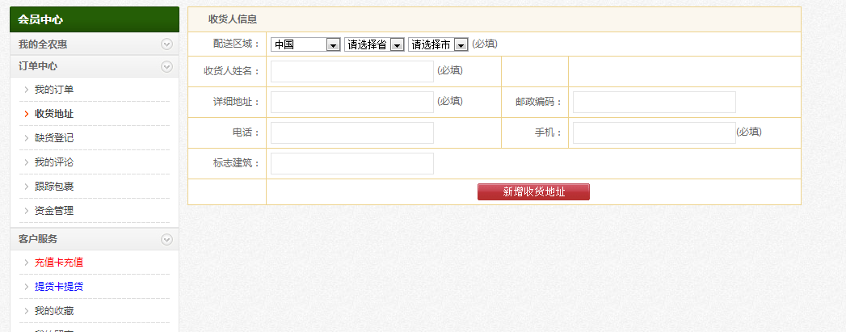

* + 1. 订单管理
       1. 订单列表
       2. 订单回退
    2. 评论管理
    3. 用户可以对购买过的产品进行评价，并且管理该评价
    4. 资金管理（对回退的订单采取线下退款的方式，在线上只反映回退的订单金额以及状态）
    5. 我的收藏（用来收藏用户喜欢的产品）
  1. 购物车

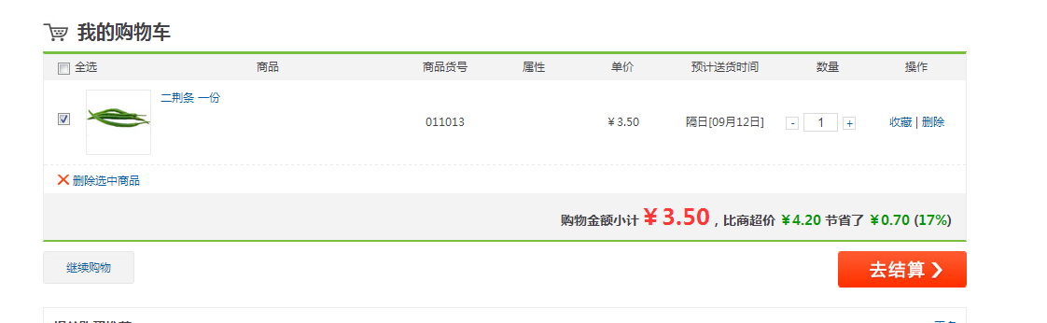

* + 1. 购物车要展示产品列表中的产品图片，商品名称，货号（可选？），单价，数量，应付金额
    2. 确认收货地址
    3. 确认支付方式（需要确认）
       1. 在线支付（支付宝接口）
       2. 货到付款：首单货到付款需要手机验证

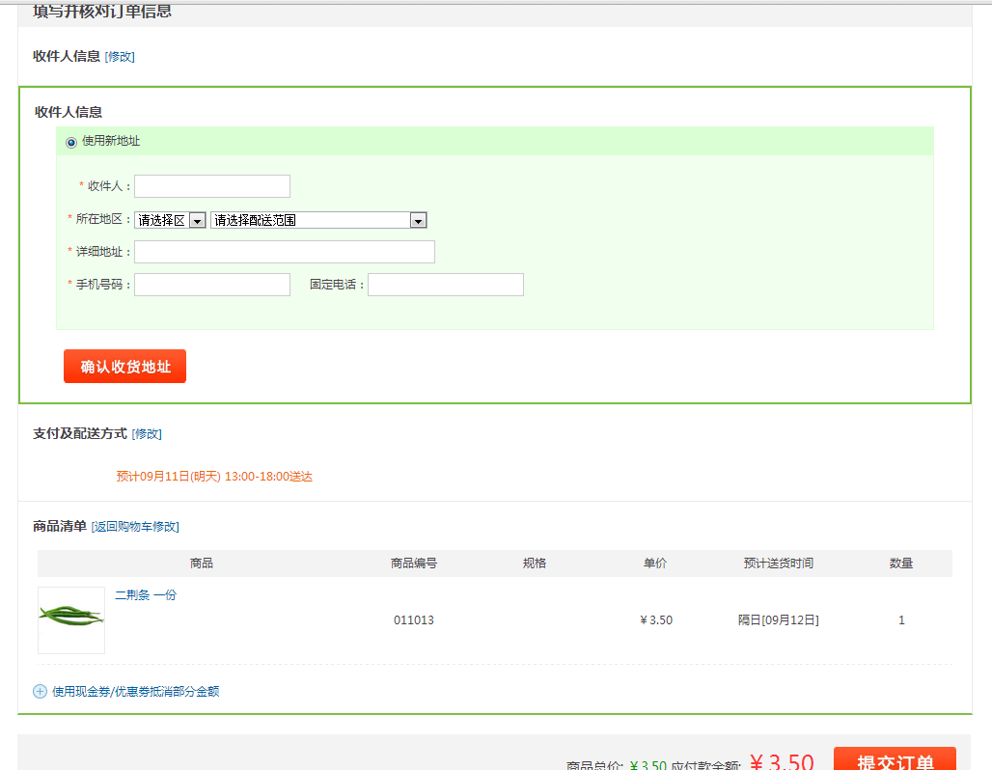

* + 1. 提交订单后生产订单；
    2. 发邮件提醒下单成功；发邮件提醒管理员有新订单。
    3. 跟踪订单状态
    4. 取消订单
    5. 支付前的订单用户可以取消，货到付款的订单发货后不能取消
    6. 订单回退

1. 后台
   1. 用户管理模块
      1. 用户列表，可以根据用户名，邮箱进行查询
      2. 可以禁用用户（根据ip，用户名）
      3. 记录用户登录ip
      4. 通过邮箱找回账号
      5. 管理员修改自己密码
   2. 订单模块
      1. 订单列表， 根据订单不同状态筛选订单。
      2. 订单操作，发货，取消订单，添加备注
         1. 买家付款后买家不能主动取消订单，如需取消订单需联系卖家
         2. 对于货到付款，发货后不能取消订单
      3. 有新订单时，有提示信息
   3. 产品模块
      1. 产品列表
         1. 上下架
         2. 删除产品
      2. 产品标签管理（如：豆类 瓜果 根茎 时蔬 反季节 有机蔬菜 绿色蔬菜等）
         1. 创建标签
         2. 标签列表
      3. 新建产品
         1. 选择标签（支持多个）
         2. 推荐复选框
         3. 产品图片
            1. 图片上传，压缩为指定大小的图片（一对多，指定一个图片作为封面）
            2. 产品有一张图片作为封面和多张图片作为展示
      4. 产品推荐
         1. 顺序设置
         2. 产品推荐设置
      5. 评价管理
         1. 根据产品筛选评价
         2. 删除评价
   4. 菜谱模块（参见http://www.quannonghui.com/recipe）
      1. 增删查改菜谱
      2. 关联产品